Перелік скорочень

АРМ – автоматизоване робоче місце
АС – автоматизований склад
АТЗ – автоматизований транспортний засіб
ГАД – гнучка автоматизована дільниця
ГВМ – гнучкий виробничий модуль
ГВС – гнучка виробнича система
ГКС – гнучка комп’ютеризована система
ДЛП – дискретне лінійне програмування
ІВС – інтегрована виробнича система
СОУ – система оперативного управління
Т_{і} – токарні операції
С_{і} – свердлильні операції
Ф_{і} – фрезерувальні операції
Р_{і} – операції нарізки різьблення
Д_{і} – деталь
Вступ
Особливістю проблеми розробки алгоритмічного та програмного забезпечення системи управління виробництвом є застосування різних за змістом та призначенням інженерних методів розв'язання комплексу задач проектування та експлуатації інтегрованого виробництва, важливою складовою частиною якого постає гнучка виробнича система (ГВС) цехового рівня.
Темою курсового проектування даної дисципліни є розробка алгоритмічного та програмного забезпечення системи оперативного управління (СОУ) гнучким автоматизованим підрозділом (цехом, ділянкою, лінією). За змістом завдання постає як комплексне за рахунок послідовного розв'язання взаємопов'язаних задач з розробки підсистем оперативно-календарного планування для організаційного рівня, оперативно-диспетчерського управління для технологічного рівня виробництва та імітаційного моделювання роботи ГВС для виконавчого рівня верифікації роботи обладнання.
Для створення ефективно діючої СОУ ГАД необхідно в першу чергу визначити технологічні маршрути обробки деталей на ГВМ для заданого номенклатурного переліку виробів, розрахувати порядок запуску деталей у виробництво для визначення часу виробничого циклу і розкладу роботи обладнання, а потім розробити графік проведення транспортних операцій для своєчасного виконання технологічних операцій на ГВМ згідно розкладу їх роботи. Одночасно в ході складання розкладу та графіку обґрунтовується вибір достатньої кількості та призначення (спеціалізації) ГВМ та транспортних модулів, який забезпечить виконання розробленого виробничого циклу обробки деталей. Отримана інформація буде включати дані про початок і завершення різних операцій на ГВМ, транспортних модулях, напрям та їх мету пересування. З метою аналізу можливості реалізації розробленого розкладу та графіку роботи всього устаткування ГАД виконується сіткове моделювання, яке перевіряє умови ініціювання операцій, виконання всього запланованих переліку дій у системі, повернення обладнання в початковий стан, обмеження ресурсів та інше. Крім, того виконується пошук вузьких місць, конфліктів при роботі обладнання. Дослідження завершується виробленням рекомендацій щодо усунення помилок та неточностей, які були припущені при проектуванні структури та алгоритмів функціонування ГАД.
1. Аналіз задач проектування системи оперативного управління ГАД.
1.1 Визначення параметрів ГАД, як об’єкта управління.
ГАД – це виробнича система, в якій реалізується автоматизоване групове багатономенклатурне виробництво, що оперативно переналагоджується у визначеному параметричному діапазоні продукції через синхронну роботу всіх функціональних модулів за допомогою системи оперативного управління. Будь-яка ГАД має у своєму складі такі модулі:
- гнучкі виробничі модулі (ГВМ) основного технологічного обладнання (верстати, складальні машини, тощо);
- автоматизований склад (виробів, напівфабрикатів, комплектуючих, інструментів);
- автоматизовану транспортну систему.
В даному курсовому проекті розглядається ГАД, яка складається з 6 ГВМ, автоматизованого складу, та транспортних модулів, що обслуговують ГВМ, кількість яких дорівнює – 3.
Структурно-компонувальна схема (рис.1) даного ГАД має наступний вигляд:

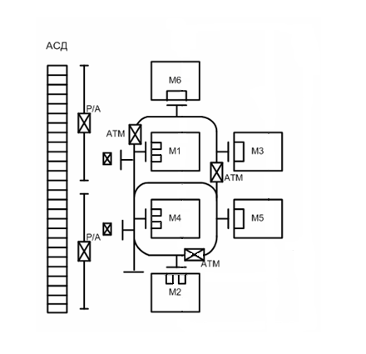

Рис.1. Структурно-компонувальна схема ГАД
Вихідним завданням до курсового проекту є матриця деталеоперацій. Оброблюється 14 деталей з наступною номенклатурою операцій (табл.1), яка проводиться над кожною з них.
Список операцій деталей
Таблиця 1
Номер деталі | Технологічний процес виконання операцій
Д1 | T3 T4 T1 T2 C1 Ф1 Ф3
Д2 | Т1 Т2 С1
Д3 | С2 Т3 Ф2 Ф3 Т1 Т2 С1
Д4 | Т1 Т2 С1 Т3 Т4
Д5 | Т1 Т2 С1 Т3 С2 Т4
Д6 | Т1 Т2 С1 Ф1 Т3 Т4 Т5
Д7 | Т1 Т2 С1 Т4 Т5
Д8 | Т2 С2 Ф1 Р1 Т3 Ф2 Т4
Д9 | Т1 Ф2 С2 Ф1 Р1 Т3 Т4
Д10 | Т2 Ф1 Р1 Т3 С3 Т4 Т5
Д11 | Т3 Ф1 Р1 Ф2 Т4
Д12 | Т1 Т2 Ф2 Ф3 Ф1 Р1 Т3
Д13 | Т3 Т4 С2 Ф1 Р1 Т5
Д14 | Т1 Ф1 Р1 Т3 Т5

У табл.1 використовуються наступні скорочення:
- Т_{і} – токарні операції;
- С_{і} – свердлильні операції;
- Ф_{і} – фрезерувальні операції;
- Р_{і} – операції нарізки різьблення.

Структурно-технологічна схема ГАД (рис.2) з урахуванням того, які операції виконуються на кожному з ГВМ, має такий вигляд: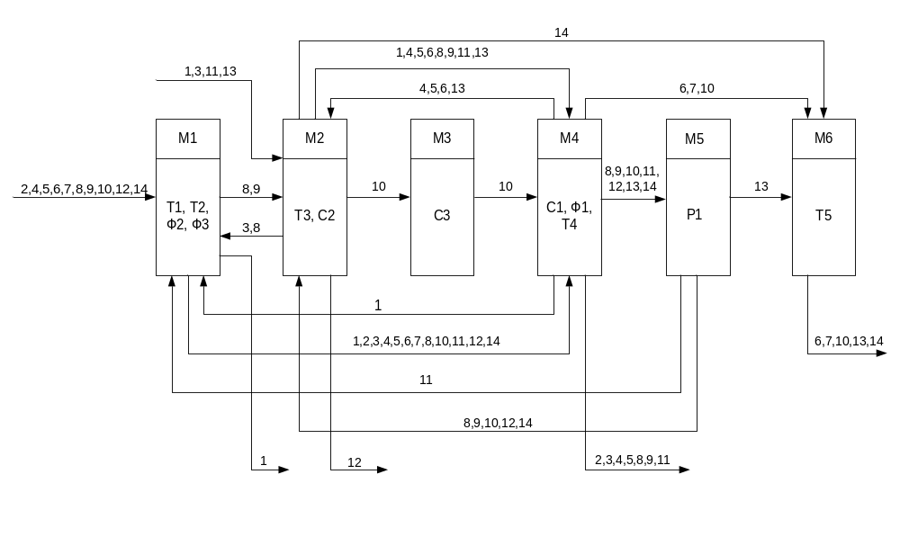Рис.2. Структурно-технологічна схема ГАД
Основні параметри ГАД представлені у табл. 2:
Таблиця 2
Найменування параметрів | Позначення | Значення | Од. вимірювання
Кількісний склад загальних ГВМ |  | 6 | одиниць
Кількість транспортних модулів, що обслуговують ГВМ |  | 3 | одиниць
Номенклатурний склад деталей |  | 14 | одиниць
Середня трудомісткість обробки однієї ДУ | t_{об} | 0,3 | год
Час завантаження ГВМ | t_{з} | 5 | хв
Час розвантаження ГВМ | t_{р} | 3 | хв
Середня довжина переміщення АТМ | l_{ср} | 20 | м
Середня щвидкість переміщення АТМ | V_{ср} | 50 | м/хв
Час на операцію взяти/поставити | t_{вз}=t_{пост} | 0,15 | хв

1.2 Постановка задач проектування СОУ ГАД.
До складу СОУ ГАД входять наступні основні підсистеми:
- підсистема оперативного планування ГАД;
- підсистема оперативно-диспетчерського управління ГАД;
- підсистема імітаційного моделювання ГАД.
Кожна із підсистем СОУ ГАД має власну мету виконання та функцію управління ІВС, а також перелік задач. Мета і задачі підсистем СОУ ГАД є:
1. Підсистема оперативного планування ГАД виконує функції оперативного планування та організаційного управління, і виконує наступні задачі:
- формування календарних планів змінно-добових завдань;
- оперативний облік загальних показників роботи ІВС;
- коректування календарних планів;
- ведення оперативних баз даних.
2. Підсистема оперативно-диспетчерського управління ГАД виконує функції оперативної диспечеризації та технологічного управління, і виконує наступні задачі:
- диспетчеризація матеріальних потоків;
- аналіз та оперативний контроль;
- облік первинної інформації про стан обладнання;
- диспетчеризація інформаційних потоків;
- оперативне регулювання.
3. Підсистема імітаційного моделювання ГАД виконує функції імітації роботи ГАД, і виконує наступні задачі:
- імітація робочого циклу ГАД;
- створення часового графіку виконання операцій технологічних маршрутів.
Організація оперативно-диспетчерського управління виробництвом ґрунтується на деталізації по виконавцях раніше розрахованого календарного плану випуску продукції в межах заданого планового інтервалу. Реалізація цієї функції здійснюється задачею оперативного планування, результатом якої є просторове та часове впорядкування комплексу запланованих робіт. Просторове упорядкування виражається у визначенні кожному виконавцю поопераційного плану робіт, а часове – встановлення черговості надходження або терміну виконання робіт.
Математичною формою представлення задач даного класу є лінійна дискретна оптимізаційна модель, а методологією розв’язання – цілочисельне програмування.
Об’єктами процесу планування є роботи – технолгічні операції, партії деталей, для яких необхідно встановити порядок проходження через обладнання при фіксованих технологічних маршрутах обробки.
Формально задача подається таким чином.
Номенклатурний перелік продукції, яка виробляється на m групах (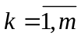) обладнання, складається з n найменувань (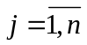).
Виготовлення партії деталей кожного найменування заздалегідь визначене послідовністю проходження деталей через групи обладнання, яку називають технологічним маршрутом G_{j} = (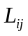 | 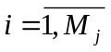), де – технологічна операція, яка виконується і-ою за порядком виготовлення j-ої деталі; M_{j} – кількість операцій, які виконуються над j-ою деталлю.
У маршруті технологічні операції = (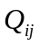, 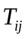) мають такі характеристики:
= k – номер групи обладнання, налагодженого на виконання операції L_{ij};
– нормативна тривалість виконання операції .
Необхідно скласти розклад P = (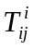 | , ), який визначає моменти початку виконання операцій (моменти запуску партії деталей на одиницях обладнання) і задовольняє системі обмежень:
- умова виконання технологічної послідовності:
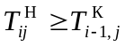;
- умова виконання технологічних маршрутів;
- умова виконання операцій без перерв:
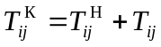;
- умова виконання в кожний момент часу тільки однієї операції на одиниці обладнання:
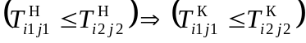,
де 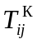 – момент закінчення виконання операції .
Розклад роботи обладнання з обробки деталей може бути поданий у вигляді часових діаграм Ганта, в яких відтворені паралельні процеси виконання технологічних операцій з обробки деталей на кожній одиниці обладнання. При цьому кожна одиниця обладнання має свій власний процес виконання операцій, який подається як послідовність у часі відрізків – технологічних операцій обробки відповідних деталей, про що робиться відмітка над відрізком. Тобто, у діаграмі горизонтальна координата відтворює час, а вертикальна – номер обладнання.
Пошук найкращого розкладу виконується за критерієм ефективності, вибір якого індивідуально залежить від економічних, організаційних та технічних особливостей роботи конкретного виробничого підрозділу в умовах досягнення найбільших показників господарської діяльності. Відомо, що від структури планованого розподілу деталей по обладнанню (переналадок у просторі) та розміру партій деталей (переналадок у часі) залежать значні виробничо-господарські показники. Тому процес побудови критерію ефективності складається з визначення показника оцінювання та вибору форми виразу оцінки в залежності від економічних умов організації виробництва. Найчастіше показником оцінювання в критерії визначають час виробничого циклу, фондовіддачу обладнання, обсяг незавершеного виробництва, а формою оцінювання – сумарне, максимальне чи мінімальне значення показника або його середнього значення за плановий час.
У ГВС оперативний плановий інтервал, як правило, не перевищує зміни (доби), а виконавцем є технологічне обладнання.
Математичною формою подання задач даного класу є дискретна оптимізаційна модель, а методологією розв’язання – дискретне лінійне програмування (ДЛП) та імітаційні методи дослідження.
Аналіз складеного розкладу роботи обладнання ГВС передбачає його сіткове моделювання з використанням апарату сіток Петрі з наступним дослідженням властивостей сіткової моделі, пошуком вузьких місць і конфліктів при роботі устаткування. Дослідження завершується рекомендаціями з налагодження системи оперативного управління ГВС, усунення помилок, допущених при проектуванні.
Коректність побудованого розкладу визначається наступними вимогами до управління:
- управляючий процес не повинний приводити до тупикових ситуацій при виконанні виробничого процесу (не можна подавати нову деталь на обладнання не звільнивши його від попередньої деталі);
- управляючий процес не повинний приводити до блокування роботи устаткування (не можна накопичувати на обладнанні деталей більше, ніж задано його можливістю);
управляючий процес повинний забезпечувати повторне виконання технологічних операцій після їхнього завершення (з врахуванням кількості накопичувачів у гнучкому виробничому модулі (ГВМ), деталь не може були завантажена до вхідного накопичувача, доти ГВМ не стане вільним, а також деталь не може бути оброблена на ГВМ, доти не звільниться вихідний накопичувач).
1.3.Аналіз та вибір методів дослідження
Розробка підсистеми оперативного передбачає рішення задачі оперативного планування.
Об'єктами процесу планування є технологічні операції, які виконуються над партіями деталей, для яких необхідно визначити розклад (порядок і час) проходження через устаткування при фіксованих технологічних маршрутах обробки. Технологічний маршрут деталі заздалегідь встановлює порядок виконання технологічних операцій на устаткуванні, але він не визначає термінів надходження деталей.
Зміст оперативного планування полягає в знаходженні черговості проходження партії деталей через одиниці технологічного устаткування. Для вирішення цієї задачі необхідно знати:
- номенклатуру випуску продукції;
- технологічний маршрут обробки (послідовність виконання технологічних операцій), встановлений для кожної деталі.
Необхідно скласти розклад, який визначає терміни початку виконання операцій (терміни запуску партії деталей на одиницях устаткування).
Для вирішення даної задачі використовуються такі критерії оцінки:
- мінімізація часу випуску заданого об'єму деталей (окремий випадок представлення даного критерію - мінімізація часу виробничого циклу);
- оптимізація завантаження устаткування: рівномірне завантаження устаткування(окремий випадок - мінімізація часу простою устаткування);
- мінімізація максимального часу очікування деталей перед обробкою.
Існує ряд методів, які дозволяють організовувати диспетчерський контроль, із застосуванням комп'ютерної техніки і методів0 математичною моделювання. Усі методи розв’язання задач нього типу умовно розбивають на такі основні класи:
- аналітичні методи, які ґрунтуються на апараті дискретної оптимізації;
- імітаційні методи, які ґрунтуються на імітації роботи об'єкту планування та використання повного або часткового перебору варіантів запуску деталей в обробку.
Існуючі аналітичні методи звичайно прямо або непрямо пов'язані з перебором варіантів але їх працемісткість експоненційно залежить від розмірності задачі. Відомі методи відсіювання варіантів типу "гілок та границь" дозволяють зменшити, іноді суттю коефіцієнт пропорційності в залежності між працемісткістю алгоритму та розмірністю задачі і тим самим поширити область практичного застосування переборних алгоритмів. Однак експоненційний характер цих алгоритмів для задач у загальному вигляді залишається незмінним.
Для складних задач (різні технологічні маршрути обробки, кількість обладнання перевищує три та інше) з точки зору практичних цілей отримання результату за короткий термін частіше використовують евристичні алгоритми складання розкладів на базі вирішальних правил в режимі імітації роботи виробничої системи. У цьому режимі виконуються паралельна (одночасна) побудова діаграм Ганта для усіх одиниці, технологічного обладнаним, які беруть участі, у процесі планування. В даній роботі вирішення задачі оперативного планування базується на імітаційному методі, так як даний метод простіший у використанні і менш працемісткий при вирішенні задачі.
При зіставленні розкладу часто доводиться вирішувати проблему вибору деталей, які одночасно поступили на один станок в один момент часу. Для вирішення даної проблеми використовуються правила переваги для кожної деталі. В якості правил переваги в алгоритмах імітаційного моделювання найчастіше використовуються наступні:
- правило найкоротшої операції - з поточного портфелю робіт, які підготовлені до обробки на поточному верстаті, вибирається деталь з мінімальним часом обробки; мета правила - якнайшвидше завантажити роботою наступні за технологічним маршрути верстати;
2) правило максимальної залишкової трудомісткості - з поточного портфелю робіт, які підготовлені до обробки, вибирається деталь з максимальною сумою часу обробки на усіх ще невиконаних операціях; мета правила - закінчити обробку всіх деталей приблизне одночасно;
3) правило вирівнювання завантаження верстатів - з портфелю робіт вибирається деталь, яка потім надходить на верстат, який має у даний час мінімальний за трудомісткістю портфель підготовлених робіт; мета правила - рівномірно завантажити верстати (правил можна використовувати при багатоваріантних маршрутах);
4) правило мінімальної залишкової трудомісткості - альтернатива правилу 2;
5) правило найдовшої операції - альтернатива правилу 1;
6) правило призначення у порядку надходження (РІРО) - ₃ поточного портфелю робіт вибирається деталь, яка надійшла в чергу на обробку до верстата першою;
7) правило LIFO - альтернатива правилу 6.
Із наведених правил видно, що вони мають евристичний характер, тобто за їх допомогою неможливо встановити та оцінити наближення до оптимальності отриманого рішення, але можна виробити "добре" рішення в залежності від їх призначення по застосуванню чи від критерію функціонування виробничої системи, для якої розробляється розклад роботи.
Вибір найкращого розкладу технологічного устаткування проводиться по критеріях ефективності, серед яких найбільш поширені:
1. критерій максимального завантаження верстатів
2. критерій мінімізації часу випуску заданої кількості продукції (загальний час виробничого циклу).
При складанні алгоритму організації транспортного обслуговування, критерієм служить критерій мінімізації часу випуску. Для визначення найкращого розкладу узято декілька правил для складання декількох розкладів, щоб відібрати з них те, яке є більш ефективним по заданому критерію: правило максимальної залишкової трудомісткості; правило мінімізації виробничого циклу.
Як додаткове правило вибрано правило найтривалішої операції. Перевага віддається деталям з найбільшою трудомісткістю.
Для отримання повної картини функціонування представленої виробничої ділянки необхідно змоделювати роботу даної ділянки. Ефективним способом моделювання є сітки Петрі. Їх основні властивості полягають в можливості відображення паралелізму асинхронності, ієрархічності модельованих об'єктів більш простими способами Сітки Петрі відображають логічну послідовність подій, дозволяють простежувати потоки інформації відображають взаємодію паралельних процесів. Переваги цього типу моделей полягає в простоті розуміння на інженерному рівні і швидкості читання графічних образів. Упровадження графіки в моделювання дає нові можливості в представленні динаміки функціонування сітки. Відтворення динаміки міток на екрані дисплея дозволяє прослідити хід і якісні характеристики процесів.
2. Проектування алгоритмічного забезпечення системи оперативного управління
2.1.Розробка інформаційних структур даних задач проектування
Для того, щоб ефективно налагодити систему управління виробничою ділянкою і, звичайно ж, сам ГВС необхідно визначити:
- номенклатуру деталей обробки;
- у якій послідовності і на яком устаткуванні;
- кількість транспортних модулів;
- схему здійснення транспортування об'єктів виробництва.
Ця інформація була надана в розділі 1.1.
Для визначення розкладу роботи технологічного устаткування складемо технологічний маршрут для кожної деталі:
Технологічний маршрут включає порядок проходження деталей через технологічне устаткування і час обробки деталі на одиниці технологічного устаткування. Порядок проходження деталей через технологічне устаткування був визначений згідно операціям, які необхідно провести з деталлю і можливості виконання операції на одній одиниці технологічного устаткування без виконаної операції на іншій одиниці технологічного устаткування. На підставі цих даних, була складена матриця розмірністю операція на деталь, де на перетині операції і деталі вказаний номер ГВМ, на якому виконується дана операція. Складена матриця наведена в табл. 3.
Таблиця 3
 | Д1 | Д2 | ДЗ | Д4 | Д5 | Д6 | Д7 | Д8 | Д9 | Д10 | Д11 | Д12 | Д13 | Д14
Т1 | 1 | 1 | 1 | 1 | 1 | 1 | 1 |  | 1 |  |  | 1 |  | 1
Т2 | 1 | 1 | 1 | 1 | 1 | 1 | 1 | 1 |  | 1 |  | 1
Т3 | 2 |  | 2 | 2 | 2 | 2 |  | 2 | 2 | 2 | 2 | 2 | 2 | 2
Т4 | 4 |  |  | 4 | 4 | 4 | 4 | 4 | 4 | 4 | 4 |  | 4
Т5 |  |  |  |  |  | 6 | 6 |  |  | 6 |  |  | 6 | 6
С1 | 4 | 4 | 4 | 4 | 4 | 4 | 4
С2 |  |  | 2 |  | 2 |  |  | 2 | 2 |  |  |  | 2
С3 |  |  |  |  |  |  |  |  |  | 3
Ф1 | 4 |  |  |  |  | 4 |  | 4 | 4 | 4 | 4 | 4 | 4 | 4
Ф2 |  |  | 1 |  |  |  |  | 1 | 1 |  | 1 | 1
Ф3 | 1 |  | 1 |  |  |  |  |  |  |  |  | 1
Р1 |  |  |  |  |  |  |  | 5 | 5 | 5 | 5 | 5 | 5 | 5
Після перетворення матриці шляхом об'єднання в один етап обробки операцій, що здійснюються одна за іншою на одному ГВМ, одержимо необхідну матрицю маршрутів. Вона приведена в табл. 4.
Таблиця 4
 | 1 | 2 | 3 | 4 | 5 | 6 | 7 | 8 | 9 | 10 | 11 | 12 | 13 | 14
Этап 1 | 1 | 1 | 2 | 1 | 1 | 1 | 1 | 1 | 1 | 1 | 2 | 1 | 2 | 1
Этап 2 | 1 | 4 | 1 | 4 | 4 | 4 | 4 | 2 | 2 | 4 | 4 | 4 | 4 | 4
Этап 3 | 1 |  | 4 | 2 | 2 | 2 | 6 | 4 | 4 | 5 | 5 | 5 | 2 | 5
Этап 4 | 1 |  |  | 4 | 4 | 4 |  | 5 | 5 | 2 | 1 | 2 | 4 | 2
Этап 5 | 1 |  |  |  |  | 6 |  | 2 | 2 | 3 | 4 |  | 5 | 6
Этап 6 |  |  |  |  |  |  |  | 1 | 5 | 4 |  |  | 6
Этап 7 |  |  |  |  |  |  |  | 4 |  | 6

Час виконання кожної операції залежить від її складності, що визначається типом операції і розмірами оброблюваної поверхні. Самій складній операції із 100% поверхнею обробки присвоюється значення 1. Частіше за все перші операції в технологічній схемі обробки деталей мають найбільшу складність за часом виконання тому, що пов’язані з підготовки поверхні до виконання наступних операцій. Це операцій токарської обробки. Всі наступні операції порівнянно з ними мають меншу складність обробки. Слід зазначити, що деякі токарські операції можуть мати однакову складність, якщо виконуються на ГВМ підряд (це випадок виконання на одному ГВМ однакових за функціональним призначенням операцій з двох сторін деталі за дві установки). Свердлильні операції за складністю виконання можна порівняти с токарськими, якщо вони виконуються на повну довжину деталі, в іншому випадку їх складність менша ніж токарських операцій. Фрезерні операцій менш складні ніж токарські та свердлильні. Вони дооформлюють оброблювальну поверхню, тому їх витрати часу і відповідна складність складає 0,3-0,6. Операції різблення виконуються на поверхнях, які підготовлені свердлильними операціями, але тільки на частину довжини отвіру. Тому, їх складність треба визначати менше, ніж складність відповідних свердлильних опрацій.
Отже, складність виконання операцій представлена в табл. 5.
Таблиця 5
T1 | 1
T2 | 0,9
T3 | 0,8
T4 | 0,6
T5 | 0,5
C1 | 0,8
C2 | 0,6
C3 | 0,4
Ф1 | 0,4
Ф2 | 0,3
Ф3 | 0,2
P1 | 0,3

У відповідності зі складністю обробки розраховується час кожної операції за формулою:
(1)
де n – загальна кількість операцій (деталеустановки), t_{об} – середній час обробки однієї деталеустановки, t_{сл} – час обробки складної операції з Коп_{i} = 1, Ксл_{j} – коефіцієнт складності j-ої деталі, Коп_{i} –коефіцієнт складності і-ої операції, що входить в технологічний процес обробки j-ої деталі.
Для розрахунку t_{i} приведемо таблицю (табл. 6) з трудомісткостями операцій для кожної деталі. Трудомісткості розташовані в порядку виконання операцій.
Таблиця 6
№Деталі | Трудомісткості операцій |  |  |  |  |  |  | Загальна трудомісткість деталі Ксл | Кількість операцій деталі
1 | 0,8 | 0,6 | 1 | 0,9 | 0,8 | 0,4 | 0,2 | 4,7 | 7
2 | 1 | 0,9 | 0,8 |  |  |  |  | 2,7 | 3
3 | 0,6 | 0,8 | 0,3 | 0,2 | 1 | 0,9 | 0,8 | 4,6 | 7
4 | 1 | 0,9 | 0,8 | 0,8 | 0,6 |  |  | 4,1 | 5
5 | 1 | 0,9 | 0,8 | 0,8 | 0,6 | 0,6 |  | 4,7 | 6
6 | 1 | 0,9 | 0,8 | 0,4 | 0,8 | 0,6 | 0,5 | 5 | 7
7 | 1 | 0,9 | 0,8 | 0,6 | 0,5 |  |  | 3,8 | 5
8 | 0,9 | 0,6 | 0,4 | 0,3 | 0,8 | 0,3 | 0,6 | 3,9 | 7
9 | 1 | 0,3 | 0,6 | 0,4 | 0,3 | 0,8 | 0,6 | 4 | 7
10 | 0,9 | 0,4 | 0,3 | 0,8 | 0,4 | 0,6 | 0,5 | 3,9 | 7
11 | 0,8 | 0,4 | 0,3 | 0,3 | 0,6 |  |  | 2,4 | 5
12 | 1 | 0,9 | 0,3 | 0,2 | 0,4 | 0,3 | 0,8 | 3,9 | 7
13 | 0,8 | 0,6 | 0,6 | 0,4 | 0,3 | 0,5 |  | 3,2 | 6
14 | 1 | 0,4 | 0,3 | 0,8 | 0,5 |  |  | 3 | 5

Для обрахування часу складності потрібно просумувати коефіцієнти складності, це буде число 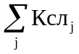=53,9. Для розрахунку n просумуємо значення стовпця із кількістю операцій для кожної деталі і відповідно n= 84.
Тепер знаючи усі складові формули (1) розрахуємо складність виконання кожної операції і приведемо їх в табл. 7.
Таблиця 7
Операції | Складність | Час (хв.)
T1 | 1 | 23,37662
T2 | 0,9 | 21,03896
T3 | 0,8 | 18,7013
T4 | 0,6 | 14,02597
T5 | 0,5 | 11,68831
C1 | 0,8 | 18,7013
C2 | 0,6 | 14,02597
C3 | 0,4 | 9,350649
Ф1 | 0,4 | 9,350649
Ф2 | 0,3 | 7,012987
Ф3 | 0,2 | 4,675325
P1 | 0,3 | 7,012987

На підставі отриманих значень складемо матрицю тривалостей обробки деталей на ГВМ і запишемо їх у табл. 8:
Таблиця 8
 | 1 | 2 | 3 | 4 | 5 | 6 | 7 | 8 | 9 | 10 | 11 | 12 | 13 | 14
Этап 1 | 18,70 | 44,41 | 32,72 | 44,41 | 44,41 | 44,41 | 44,41 | 21,03 | 30,38 | 21,03 | 18,70 | 56,10 | 18,70 | 23,37
Этап 2 | 14,02 | 18,70 | 56,10 | 18,70 | 18,70 | 28,05 | 32,72 | 14,02 | 14,0 | 9,35 | 9,35 | 9,35 | 14,02 | 9,35
Этап 3 | 44,41 |  | 18,70 | 18,70 | 32,72 | 18,70 | 11,68 | 9,35 | 9,35 | 7,01 | 7,01 | 7,01 | 14,02 | 7,01
Этап 4 | 28,05 |  |  | 14,02 | 14,02 | 14,02 |  | 7,01 | 7,01 | 18,70 | 7,01 | 18,70 | 9,35 | 18,70
Этап 5 | 4,67 |  |  |  |  | 11,68 |  | 18,70 | 18,70 | 9,35 | 14,02 |  | 7,01 | 11,68
Этап 6 |  |  |  |  |  |  |  | 7,01 | 14,02 | 14,02 |  |  | 11,68
Этап 7 |  |  |  |  |  |  |  | 14,02 |  | 11,68

Таким чином ми сформували всі початкові дані, необхідні для побудови розкладу роботи технологічного обладнання та транспортної системи ГАД.
Для складання розкладу транспортного обслуговування ГВМ необхідно знати час транспортування між ГВМ та між АС та ГВМ. Це розраховується з урахуванням того, що ГВМ знаходяться на однаковій відстані один вид одного, та від АС, та з урахування структурно-компонувальної схеми ГВС. Середня відстань між ГВМ, та середня швидкість переміщення наведені в табл. 1. Час транспортування розраховується тільки для маршрутів наведених у структурно-технологічній схемі.
Існують такі варіанти транспортування: від АС на ГВМ; від ГВМ до ГВМ; від ГВМ на АС.
Процес транспортування деталі із АС на ГВМ виглядає настпним чином: деталь з АС потрапляє на стіл передачі, звідки АТМ виконує операцію «взяти»; далі АТМ через одне або декілька одиничних переміщень потрапляє до столу передачі ГВМ; АТМ виконує операцію «поставити»;виконується операція «завантажити», під час якої деталь потрапляє на подальшу обробку до ГВМ.
Процес транспортування деталі із ГВМ на ГВМ виглядає настпним чином: на ГВМ виконується операція «розвантаження»; деталь з ГВМ потрапляє на стіл передачі, звідки АТМ виконує операцію «взяти»; далі АТМ через одне або декілька одиничних переміщень потрапляє до столу передачі ГВМ; АТМ виконує операцію «поставити»;виконується операція «завантажити», під час якої деталь потрапляє на подальшу обробку до ГВМ.
Процес транспортування деталі із ГВМ на АС виглядає настпним чином: на ГВМ виконується операція «розвантаження»; деталь з ГВМ потрапляє на стіл передачі, звідки АТМ виконує операцію «взяти»; далі АТМ через одне або декілька одиничних переміщень потрапляє до столу передачі АС; АТМ виконує операцію «поставити». Деталь на складі.
Далі приведемо відповідні математичні викладки:
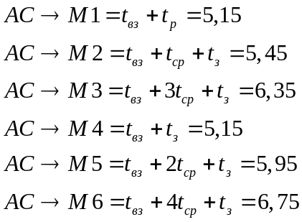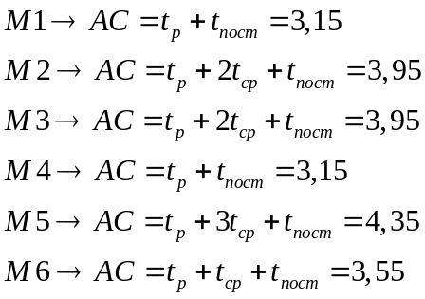
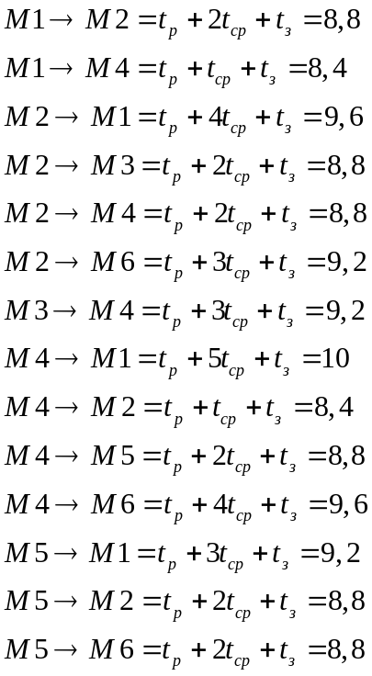
2.2. Складання розкладу роботи технологічного обладнання
Розклад роботи технологічного устаткування будується по наступному алгоритму:
При складанні розкладу часто доводиться вирішувати проблему вибору деталей, які одночасно поступили на один верстат воднораз часу. Для вирішення даної проблеми використовуються правила переваги для кожної деталі. Як правила переваги в алгоритмах імітаційного моделювання найчастіше використовуються наступні:
- Правило найкоротшої операції;
- Правило максимальної залишкової трудомісткості;
- Правило вирівнювання завантаження верстатів;
- Правило мінімальної залишкової трудомісткості;
- Правило найдовшої операції.
Опис вище зазначений правил у розділі 1.3.
У якості критерію для оцінки ефективності побудованого розкладу роботи обладнання буде використовуватись критерій мінімуму виробничого циклу.
2.2.1 Правило найкоротшої операції
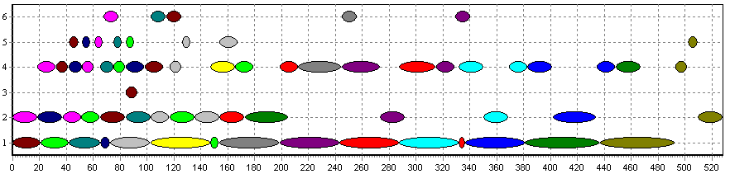
Рис.3 Правило найкоротшої операції
Виробничій цикл Т=528,2 хв.
2.2.2 Правило максимальної залишкової трудомісткості
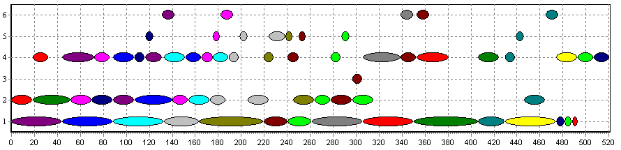
Рис.4 Правило максимальної залишкової трудомісткості
Виробничій цикл Т= 521,1 хв.

2.2.3 Правило мінімальної залишкової трудомісткості
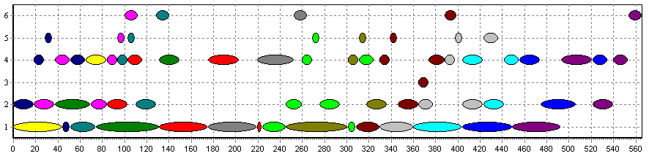
Рис.5 Правило вирівнювання завантаження верстатів
Виробничій цикл Т= 565,6 хв.
2.2.4 Правило FIFO
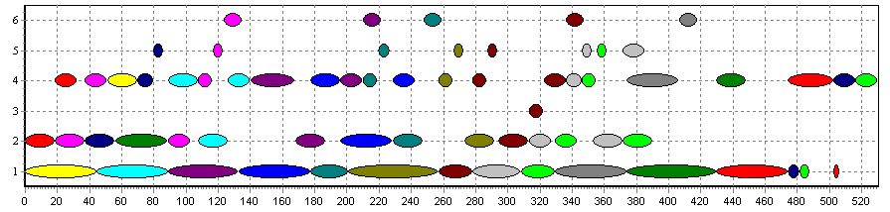
Рис.6 Правило мінімальної залишкової трудомісткості
Виробничій цикл Т= 530,5 хв.
Результати розрахунку за допомогою діаграми Ганта приведенні у табл. 10 і мають наступний вигляд:
Таблиця 9
Назва методу | Час виробничого циклу
Правило найкоротшої операції | 528,2 хв.
Правило максимальної залишкової трудомісткості | 521,1 хв.
Правило мінімальної залишкової трудомісткості | 565,6 хв.
Правило FIFO | 530,5 хв.

Таким чином розклад, складений за правило максимальної залишкової трудомісткості, характеризується найменшими часом виробничого циклу.
2.3 Застосування алгоритму транспортного обслуговування ГВС
Загальний алгоритм диспетчерського управління на базі стратегії транспортного обслуговування складається з наступних етапів:
            - Виконати опитування ГВМ на завершення виконання технологічних операцій (відповідно до розкладу роботу у вигляді діаграми Ганта) і сформувати черги заявок на завантаження транспортних засобів.
- Визначити порядок обслуговування заявок з черг вільних у поточний момент транспортних засобів відповідно до встановленого пріоритету заявок.
- Для кожної обраної заявки призначити вільний транспортний засіб відповідно до обраної стратегії адресування заявок.
- Завантажити транспортне устаткування і скоригувати всі черги завантаження, виключивши обрану заявку.
- Повторювати алгоритм з п. 1, поки є заявки на транспортне обслуговування.
Планування ведеться до повного виконання всіх операцій над деталями або до тих пір, поки не буде побудовано розклад на потрібний інтервал планування.
Результатом алгоритму є розширена діаграма Ганта, в якій відтворені всі одиниці технологічного і транспортного устакування, скоординовані всі операції обробки і обслуговування. Таку діаграму найчастіше називають технологічним (розширеним) розкладом роботи ГВС
На підставі діаграми Ганта (рис.4) побудованою за даним правилом була побудована розширені діаграма Ганта з урахуванням складеного розкладу роботи транспортних пристроїв. При побудові розширеної діаграми Ганта враховувався час, що витрачається першим і другим АТМ на пересування між ГВМ і ГВМ і між стелажем і ГВМ.
Для вирішення цього завдання скористаємося декількома правилами переваги і побудуємо розклад транспортного обслуговування для кожного випадку. Як робочих правил приймемо:
- Мінімізація завантаження: Характеризується тим, що транспортувальне навантаження рівномірно розподіляється між всіма РШ. Заявка обслуговується тим РШ, сумарний час якого мінімальний.
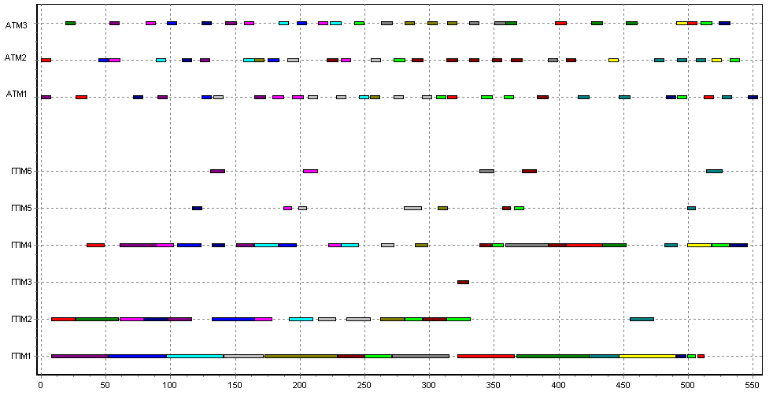
Рис.7 Розширена діаграма Ганта, побудована відповідно до правила №3
Т = 554,07 хв.
- Найблищого АТМ: Характеризується тим, що для транспортування деталі вибирається то РШ, який в даний момент вільний і найближчий до даного ГВМ.
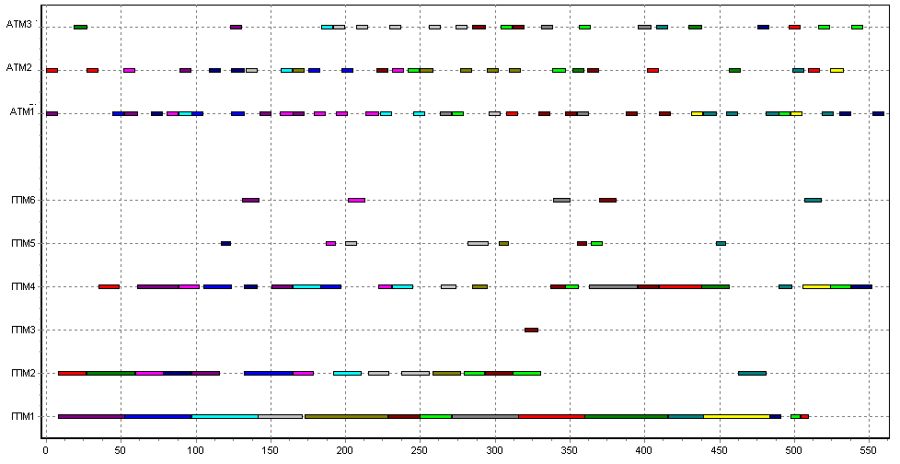
Рис.8 Розширена діаграма Ганта, побудована відповідно до правила №4
Т = 560,4 хв.
Отже, найменшу тривалість циклу 554,07 хв дає метод – мінімізація завантаження.
2.4 Синтез сіткової моделі функціонування обладнання ГВС
Основу формалізованого подання функціонування виробничої системи при розв’язанні задач оперативного управління складає принцип відображення в моделі матеріально-транспортних зв’язків виробничих процесів при організації обслуговування роботи основного технологічного обладнання. Цей принцип передбачає, що процедура побудови моделі задовольняє вимогам модульності та структурної подібності.
На основі побудованого розкладу роботи елементів ГАД, розробимо мережу Петрі, за допомогою якої проведемо якісний аналіз роботи системи і визначимо його властивості. Побудована мережа буде з інгібіторними дугами, тому що необхідно накласти додаткові обмеження на деякі умови відбування процесів системи. Для моделювання роботи системи скористаємось процедурним підходом. Аналіз отриманої моделі проведемо за допомогою побудови дерева досяжності, тому що матричний підхід для аналізу мережі з інгібіторними дугами не можна застосовувати.
Складання моделі функціонування системи здійснюється поетапно:
- Визначення схем руху предметів виробництва по обробних ресурсах і виділення типових операцій і процесів:
- визначення складу операцій процесів функціонування окремих елементів системи;
- визначення умов виконання операцій;
- складення графа (діаграми) взаємозв’язків операцій процесів функціонування кожного елемента системи;
- Структуризація повного опису функціонування системи. Виконується композиція графів процесів у єдину модель-сітку функціонування системи. Композиція проводиться через об’єднання спільних операцій та умов їх виконання. У сітці операції подаються переходами, умови – позиціями, а в цілому модель є сіткою Петрі з невизначеним початковим маркуванням і без кольорових маркерів;
- Формування опису матеріальних потоків і станів виробничих ресурсів. Проводиться формалізація кольоровими маркерами станів деталей і виробничих елементів системи: верстатів і робота;
- Параметризація моделі згідно з визначеними технологіями виготовлення і допустимими схемами руху матеріальних потоків;
- Визначення початкового стану системи.
Визначимо стани та переходи, яким будуть відповідати позиції мережі у наступних таблицях:
Таблиця 10

№ | Перехід
1 | ГВМ1 оброблює Д6 (операція 1)
2 | ГВМ1 оброблює Д5 (операція 1)
3 | ГВМ1 оброблює Д4 (операція 1)
4 | ГВМ1 оброблює Д9 (операція 1)
5 | ГВМ1 оброблює Д12 (операція 1)
6 | ГВМ1 оброблює Д10(операція 1)
7 | ГВМ1 оброблює Д8 (операція 1)
8 | ГВМ1 оброблює Д7 (операція 1)
9 | ГВМ1 оброблює Д1 (операція 3)
10 | ГВМ1 оброблює Д3 (операція 2)
11 | ГВМ1 оброблює Д14 (операція 1)
12 | ГВМ1 оброблює Д2 (операція 1)
13 | ГВМ1 оброблює Д11 (операція 4)
14 | ГВМ1 оброблює Д8 (операція 6)
15 | ГВМ1 оброблює Д1 (операція 5)
16 | ГВМ2 оброблює Д1 (операція 1)
17 | ГВМ2 оброблює Д3 (операція 1)
18 | ГВМ2 оброблює Д13 (операція 1)
19 | ГВМ2 оброблює Д11 (операція 1)
20 | ГВМ2 оброблює Д6 (операція 3)
21 | ГВМ2 оброблює Д5 (операція 3)
22 | ГВМ2 оброблює Д13 (операція 3)
23 | ГВМ2 оброблює Д4 (операція 3)
24 | ГВМ2 оброблює Д9 (операція 3)
25 | ГВМ2 оброблює Д9 (операція 4)
26 | ГВМ2 оброблює Д12 (операція 2)
27 | ГВМ2 оброблює Д8 (операція 2)
28 | ГВМ2 оброблює Д10 (операція 2)
29 | ГВМ2 оброблює Д8 (операція 4)
30 | ГВМ3 оброблює Д10 (операція 3)
31 | ГВМ4 оброблює Д1 (операція 2)
32 | ГВМ4 оброблює Д6 (операція 2)
33 | ГВМ4 оброблює Д13 (операція 2)
34 | ГВМ4 оброблює Д5 (операція 2)
35 | ГВМ4 оброблює Д11 (операція 3)
36 | ГВМ4 оброблює Д6 (операція 5)
37 | ГВМ4 оброблює Д4 (операція 2)
38 | ГВМ4 оброблює Д5 (операція 4)
39 | ГВМ4 оброблює Д13 (операція 6)
40 | ГВМ4 оброблює Д4 (операція 4)
41 | ГВМ4 оброблює Д9 (операція 5)
42 | ГВМ4 оброблює Д12 (операція 3)
43 | ГВМ4 оброблює Д10 (операція 4)
44 | ГВМ4 оброблює Д8 (операція 3)
45 | ГВМ4 оброблює Д7 (операція 3)
46 | ГВМ4 оброблює Д10 (операція 7)
47 | ГВМ4 оброблює Д1 (операція 4)
48 | ГВМ4 оброблює Д3 (операція 3)
49 | ГВМ4 оброблює Д14 (операція 3)
50 | ГВМ4 оброблює Д2 (операція 2)
51 | ГВМ4 оброблює Д8 (операція 7)
52 | ГВМ4 оброблює Д11 (операція 5)
53 | ГВМ5 оброблює Д11 (операція 2)
54 | ГВМ5 оброблює Д13 (операція 4)
55 | ГВМ5 оброблює Д9 (операція 2)
56 | ГВМ5 оброблює Д9 (операція 6)
57 | ГВМ5 оброблює Д12 (операція 4)
58 | ГВМ5 оброблює Д10 (операція 5)
59 | ГВМ5 оброблює Д8 (операція 5)
60 | ГВМ5 оброблює Д14 (операція 4)
61 | ГВМ6 оброблює Д6 (операція 4)
62 | ГВМ6 оброблює Д13 (операція 5)
63 | ГВМ6 оброблює Д7 (операція 2)
64 | ГВМ6 оброблює Д10 (операція 6)
65 | ГВМ6 оброблює Д14 (операція 5)
66 | ГВМ2 оброблює Д14 (операція 2)
67 | Транспортування АТМ1 Д6 зі складу на ГВМ1
68 | Транспортування АТМ1 Д1 з ГВМ2 на ГВМ1
69 | Транспортування АТМ1 Д11 зі складу на ГВМ2
70 | Транспортування АТМ1 Д6 з ГВМ4 на ГВМ2
71 | Транспортування АТМ1 Д5 з ГВМ4 на ГВМ2
72 | Транспортування АТМ1 Д9 з і складу на ГВМ1
73 | Транспортування АТМ1 Д6 з М4 на склад
74 | Транспортування АТМ1 Д13 з М2 на М5
75 | Транспортування АТМ1 Д13 з М5 на М6
76 | Транспортування АТМ1 Д9 з М5 на М2
77 | Транспортування АТМ1 Д4 з М4 на склад
78 | Транспортування АТМ1 Д12 зі складу на М2
79 | Транспортування АТМ1 Д9 з М4 на М5
80 | Транспортування АТМ1 Д9 з М5 на склад
81 | Транспортування АТМ1 Д8 з М2 на М2
82 | Транспортування АТМ1 Д1 з складу на М1
83 | Транспортування АТМ1 Д8 з М2 на М4
84 | Транспортування АТМ1 Д8 з М4 на М5
85 | Транспортування АТМ1 Д10 з М6 на М4
86 | Транспортування АТМ1 Д14 з складу на М1
87 | Транспортування АТМ1 Д14 з М1 на М2
88 | Транспортування АТМ1 Д11 з складу на М1
89 | Транспортування АТМ1 Д8 з складу на М1
90 | Транспортування АТМ1 Д1 з складу на М1
91 | Транспортування АТМ1 Д14 з М6 на склад
92 | Транспортування АТМ1 Д11 з М4 на склад
93 | Транспортування АТМ2 Д1 з складу на М1
94 | Транспортування АТМ2 Д5 з складу на М1
95 | Транспортування АТМ2 Д13 з складу на М1
96 | Транспортування АТМ2 Д4 з складу на М1
97 | Транспортування АТМ2 Д11 з М2 на М5
98 | Транспортування АТМ2 Д6 з М2 на М6
99 | Транспортування АТМ2 Д4 з М1 на М4
100 | Транспортування АТМ2 Д12 з складу на М1
101 | Транспортування АТМ2 Д5 з М2 на М4
102 | Транспортування АТМ2 Д9 з М1 на М5
103 | Транспортування АТМ2 Д10 з складу на М1
104 | Транспортування АТМ2 Д13 з М4 склад
105 | Транспортування АТМ2 Д9 з М2 на М4
106 | Транспортування АТМ2 Д8 з М1 на М2
107 | Транспортування АТМ2 Д10 з складу на М2
108 | Транспортування АТМ2 Д10 з М2 на М3
109 | Транспортування АТМ2 Д10 з М3 на М4
110 | Транспортування АТМ2 Д10 з М4 на М5
111 | Транспортування АТМ2 Д10 з М5 на М6
112 | Транспортування АТМ2 Д7 з М4 на склад
113 | Транспортування АТМ2 Д10 з М2 на склад
114 | Транспортування АТМ2 Д2 з складу на М1
115 | Транспортування АТМ2 Д14 з М2 на М4
116 | Транспортування АТМ2 Д14 з М4 на М5
117 | Транспортування АТМ2 Д14 з М5 на М6
118 | Транспортування АТМ2 Д2 з М4 на склад
119 | Транспортування АТМ2 Д8 з М4 на склад
120 | Транспортування АТМ3 Д3 з склад на М2
121 | Транспортування АТМ3 Д6 з М1 на М3
122 | Транспортування АТМ3 Д13 з М2 на М4
123 | Транспортування АТМ3 Д5 з М1 на М4
124 | Транспортування АТМ3 Д11 з М5 на М4
125 | Транспортування АТМ3 Д6 з М6 на М5
126 | Транспортування АТМ3 Д13 з складу на М2
127 | Транспортування АТМ3 Д4 з М4 на М2
128 | Транспортування АТМ3 Д5 з М4 на склад
129 | Транспортування АТМ3 Д13 з М6 на М4
130 | Транспортування АТМ3 Д4 з М2 на М4
131 | Транспортування АТМ3 Д8 з складу на М1
132 | Транспортування АТМ3 Д7 з складу на М1
133 | Транспортування АТМ3 Д12 з М2 на М4
134 | Транспортування АТМ3 Д12 з М4 на М5
135 | Транспортування АТМ3 Д12 з М5 на склад
136 | Транспортування АТМ3 Д7 з М1 на М6
137 | Транспортування АТМ3 Д7 з М7 на М4
138 | Транспортування АТМ3 Д3 з складу на М1
139 | Транспортування АТМ3 Д1 з М1 на М4
140 | Транспортування АТМ3 Д3 з М1 на М4
141 | Транспортування АТМ3 Д3 з М4 на склад
142 | Транспортування АТМ3 Д2 з М1 на М4
143 | Транспортування АТМ3 Д1 з М4 на М1
144 | Транспортування АТМ3 Д8 з М1 на М4
145 | Транспортування АТМ3 Д11 з М1 на М4

Таблиця 11

№ | Стан
1 | М1 готовий до обробки Д6 (операція 1)
2 | Д6 на вх. накопичувачі (для операції 1)
3 | Д6 на вих. накопичувачі (після операції 1)
4 | М1 готовий обробити Д5 (операція 1)
5 | Д5 на вх. накопичувачі (для операції 1)
6 | Д5 на вих. накопичувачі (для операції 1)
7 | М1 готовий обробити Д4 (операція 1)
8 | Д4 на вх. накопичувачі (для операції 1)
9 | Д4 на вих. накопичувачі (після операції 1)
10 | М1 готовий обробити Д9 (операція 1)
11 | Д9 на вх. накопичувачі (для операції 1)
12 | Д9 на вих. накопичувачі (після операції 1)
13 | М1 готовий обробити Д12 (операція 1)
14 | Д12 на вх. накопичувачі (для операції 1)
15 | Д12 на вих. накопичувачі (після операції 1)
16 | М1 готовий обробити Д10 (операція 1)
17 | Д10 на вх. накопичувачі (для операції 1)
18 | Д10 на вих. накопичувачі (після операції 1)
19 | М1 готовий обробити Д8 (операція 1)
20 | Д8 на вх. накопичувачі (для операції 1)
21 | Д8 на вих. накопичувачі (після операції 1)
22 | М1 готовий обробити Д7 (операція 1)
23 | Д7 на вх. накопичувачі (для операції 1)
24 | Д7 на вих. накопичувачі (після операції 1)
25 | М1 готовий до обробки Д1 (операція 3)
26 | Д1 на вх. накопичувачі (для операції 3)
27 | Д1 на вих. накопичувачі (після операції 3)
28 | М1 готовий обробити Д3 (операція 2)
29 | Д3 на вх. накопичувачі (для операції 2)
30 | Д3 на вих. накопичувачі (після операції 2)
31 | М1 готовий обробити Д14 (операція 1)
32 | Д14 на вх. накопичувачі (для операції 1)
33 | Д14 на вих. накопичувачі (після операції 1)
34 | М1 готовий обробити Д2 (операція 1)
35 | Д2 на вх. накопичувачі (для операції 1)
36 | Д2 на вих. накопичувачі (після операції 1)
37 | М1 готовий обробити Д11 (операція 4)
38 | Д11 на вх. накопичувачі (для операції 4)
39 | Д11 на вих. накопичувачі (після операції 4)
40 | М1 готовий обробити Д8 (операція 6)
41 | Д8 на вх. накопичувачі (для операції 6)
42 | Д8 на вих. накопичувачі (після операції 6)
43 | М1 готовий обробити Д1 (операція 5)
44 | Д1 на вх. накопичувачі (для операції 5)
45 | Д1 на вих. накопичувачі (після операції 5)
46 | М2 готовий обробити Д1 (операція 1)
47 | Д1 на вх. накопичувачі (для операції 1)
48 | Д1 на вих. накопичувачі (після операції 1)
49 | М2 готовий обробити Д3 (операція 1)
50 | Д3 на вх. накопичувачі (для операції 1)
51 | Д3 на вих. накопичувачі (після операції 1)
52 | М2 готовий обробити Д13 (операція 1)
53 | Д13 на вх. накопичувачі (для операції 1)
54 | Д13 на вих. накопичувачі (після операції 1)
55 | М2 готовий обробити Д11 (операція 1)
56 | Д11 на вх. накопичувачі (для операції 1)
57 | Д11 на вих. накопичувачі (після операції 1)
58 | М2 готовий обробити Д6 (операція 13)
59 | Д6 на вх. накопичувачі (для операції 3)
60 | Д6 на вих. накопичувачі (після операції 3)
61 | М2 готовий обробити Д5 (операція 3)
62 | Д5 на вх. накопичувачі (для операції 3)
63 | Д5 на вих. накопичувачі (після операції 3)
64 | М2 готовий обробити Д13 (операція 3)
65 | Д13 на вх. накопичувачі (для операції 3)
66 | Д13 на вих. накопичувачі (після операції 3)
67 | М2 готовий обробити Д4 (операція 3)
68 | Д4 на вх. накопичувачі (для операції 3)
69 | Д4 на вих. накопичувачі (після операції 3)
70 | М2 готовий обробити Д9 (операція 3)
71 | Д9 на вх. накопичувачі (для операції 3)
72 | Д9 на вих. накопичувачі (після операції 3)
73 | М2 готовий до обробки Д9 (операція 4)
74 | Д9 на вх. накопичувачі (для операції 4)
75 | Д9 на вих. накопичувачі (після операції 4)
76 | М2 готовий обробити Д12 (операція 2)
77 | Д12 на вх. накопичувачі (для операції 2)
78 | Д12 на вих. накопичувачі (після операції 2)
79 | М2 готовий обробити Д8 (операція 2)
80 | Д8 на вх. накопичувачі (для операції 2)
81 | Д8 на вих. накопичувачі (після операції 2)
82 | М2 готовий обробити Д10 (операція 2)
83 | Д10 на вх. накопичувачі (для операції 2)
84 | Д10 на вих. накопичувачі (після операції 2)
85 | М2 готовий обробити Д8 (операція 4)
86 | Д8 на вх. накопичувачі (для операції 4)
87 | Д8 на вих. накопичувачі (після операції 4)
190 | М2 готовий обробити Д14 (операція 2)
191 | Д14 на вх. накопичувачі (для операції 2)
192 | Д14 на вих. накопичувачі (після операції 2)
88 | М3 готовий обробити Д10 (операція 3)
89 | Д10 на накопичувачі до обробки (для операції 3)
308 | Д10 на накопичувачі після обробки (для операції 3)
90 | М4 готовий обробити Д1 (операція 2)
91 | Д1 на вх. накопичувачі (для операції 2)
92 | Д1 на вих. накопичувачі (після операції 2)
93 | М4 готовий обробити Д6 (операція 2)
94 | Д6 на вх. накопичувачі (для операції 2)
95 | Д6 на вих. накопичувачі (після операції 2)
96 | М4 готовий обробити Д13 (операція 2)
97 | Д13 на вх. накопичувачі (для операції 2)
98 | Д13 на вих. накопичувачі (після операції 2)
99 | М4 готовий обробити Д5 (операція 2)
100 | Д5 на вх. накопичувачі (для операції 2)
101 | Д5 на вих. накопичувачі (після операції 2)
102 | М4 готовий обробити Д11 (операція 3)
103 | Д11 на вх. накопичувачі (для операції 3)
104 | Д11 на вих. накопичувачі (після операції 3)
105 | М4 готовий обробити Д6 (операція 5)
106 | Д6 на вх. накопичувачі (для операції 5)
107 | Д6 на вих. накопичувачі (після операції 5)
108 | М4 готовий обробити Д4 (операція 2)
109 | Д4 на вх. накопичувачі (для операції 2)
110 | Д4 на вих. накопичувачі (після операції 2)
111 | М4 готовий обробити Д5 (операція 4)
112 | Д5 на вх. накопичувачі (для операції 4)
113 | Д5 на вих. накопичувачі (після операції 4)
114 | М4 готовий обробити Д13 (операція 6)
115 | Д13 на вх. накопичувачі (для операції 6)
116 | Д13 на вих. накопичувачі (після операції 6)
117 | М4 готовий обробити Д4 (операція 4)
118 | Д4 на вх. накопичувачі (для операції 4)
119 | Д4 на вих. накопичувачі (після операції 4)
120 | М4 готовий обробити Д9 (операція 5)
121 | Д9 на вх. накопичувачі (для операції 5)
122 | Д9 на вих. накопичувачі (після операції 5)
123 | М4 готовий обробити Д12 (операція 3)
124 | Д12 на вх. накопичувачі (для операції 3)
125 | Д12 на вих. накопичувачі (після операції 3)
126 | М4 готовий обробити Д10 (операція 4)
127 | Д10 на вх. накопичувачі (для операції 4)
128 | Д10 на вих. накопичувачі (після операції 4)
129 | М4 готовий обробити Д8 (операція 3)
130 | Д8 на вх. накопичувачі (для операції 3)
131 | Д8 на вих. накопичувачі (після операції 3)
132 | М4 готовий обробити Д7 (операція 3)
133 | Д7 на вх. накопичувачі (для операції 3)
134 | Д7 на вих. накопичувачі (після операції 3)
135 | М4 готовий обробити Д10 (операція 7)
136 | Д10 на вх. накопичувачі (для операції 7)
137 | Д10 на вих. накопичувачі (після операції 7)
138 | М4 готовий обробити Д1 (операція 4)
139 | Д1 на вх. накопичувачі (для операції 4)
140 | Д1 на вих. накопичувачі (після операції 4)
141 | М4 готовий обробити Д3 (операція 3)
142 | Д3 на вх. накопичувачі (для операції 3)
143 | Д3 на вих. накопичувачі (після операції 3)
144 | М4 готовий обробити Д14 (операція 3)
145 | Д14 на вх. накопичувачі (для операції 3)
146 | Д14 на вих. накопичувачі (після операції 3)
147 | М4 готовий обробити Д2 (операція 2)
148 | Д2 на вх. накопичувачі (для операції 2)
149 | Д2 на вих. накопичувачі (після операції 2)
150 | М4 готовий обробити Д8 (операція 7)
151 | Д8 на вх. накопичувачі (для операції 7)
152 | Д8 на вих. накопичувачі (після операції 7)
153 | М4 готовий обробити Д11 (операція 5)
154 | Д11 на вх. накопичувачі (для операції 5)
155 | Д11 на вих. накопичувачі (після операції 5)
156 | М5 готовий обробити Д11 (операція 2)
157 | Д11 на вх. накопичувачі (для операції 2)
158 | Д11 на вих. накопичувачі (після операції 2)
159 | М5 готовий обробити Д13 (операція 13)
160 | Д13 на вх. накопичувачі (для операції 4)
161 | Д13 на вих. накопичувачі (після операції 4)
162 | М5 готовий обробити Д9 (операція 2)
163 | Д9 на вх. накопичувачі (для операції 2)
164 | Д9 на вих. накопичувачі (після операції 2)
165 | М5 готовий обробити Д9 (операція 6)
166 | Д9 на вх. накопичувачі (для операції 6)
167 | Д9 на вих. накопичувачі (після операції 6)
168 | М5 готовий обробити Д12 (операція 4)
169 | Д12 на вх. накопичувачі (для операції 4)
170 | Д12 на вих. накопичувачі (після операції 4)
171 | М5 готовий обробити Д10 (операція 5)
172 | Д10 на вх. накопичувачі (для операції 5)
173 | Д10 на вих. накопичувачі (після операції 5)
174 | М5 готовий обробити Д8 (операція 5)
175 | Д8 на вх. накопичувачі (для операції 5)
176 | Д8 на вих. накопичувачі (після операції 5)
177 | М5 готовий обробити Д14 (операція 4)
178 | Д14 на вх. накопичувачі (для операції 4)
179 | Д14 на вих. накопичувачі (після операції 4)
180 | М6 готовий обробити Д6 (операція 4)
181 | Д6 на накопичувачі до обробки (для операції 4)
309 | Д6 на накопичувачі після обробки (операція 4)
182 | М6 готовий обробити Д13 (операція 5)
183 | Д13 на накопичувачі до обробки (для операції 5)
310 | Д13 на накопичувачі після обробки (операція 5)
184 | М6 готовий обробити Д7 (операція 2)
185 | Д7 на накопичувачі до обробки (для операції 2)
311 | Д7 на накопичувачі після обробки (операція 2)
186 | М6 готовий обробити Д10 (операція 6)
187 | Д10 на накопичувачі до обробки (для операції 6)
312 | Д10 на накопичувачі після обробки (операція 6)
188 | М6 готовий обробити Д14 (операція 5)
189 | Д14 на накопичувачі до обробки (для операції 5)
313 | Д14 на накопичувачі після обробки (операція 5)
193 | ATМ1 готовий до перевезення Д6 (операція 1)
194 | Д6(заготовка) на складі (для операції 1)
195 | АТМ1 готовий до перевезення Д1 (операція 2)
196 | АТМ1 готовий до перевезення Д11 (операція 1)
197 | Д11(заготовка) на складі (для операції 1)
198 | АТМ1 готовий до перевезення Д6 (операція 3)
 | немае
200 | АТМ1 готовий до перевезення Д5 (операція 3)
201 | АТМ1 готовий до перевезення Д9 (операція 1)
202 | Д9(заготовка) на складі (для операції 1)
203 | АТМ1 готовий до перевезення Д6 на склад
204 | Д6 на складі
205 | АТМ1 готовий до перевезення Д13 (операція 4)
206 | АТМ1 готовий до перевезення Д13 (операція 5)
207 | АТМ1 готовий до перевезення Д9 (операція 3)
208 | АТМ1 готовий до перевезення Д4 на склад
209 | Д4 на складі
210 | АТМ1 готовий до перевезення Д12 (операція 2) зі складу
211 | Д12(напівфабрикат) на складі (для операції 2)
212 | АТМ1 готовий до перевезення Д9 (операція 6)
213 | АТМ1 готовий до перевезення Д9 на склад
214 | Д9 на складі
215 | АТМ1 готовий до перевезення Д8 (операція 4)
216 | АТМ1 готовий до перевезення Д1 (операція 3) зі складу
217 | Д1(напівфабрикат) на складі (для операції 3)
218 | АТМ1 готовий до перевезення Д8 (операція 4)
219 | АТМ1 готовий до перевезення Д8 (операція 5)
220 | АТМ1 готовий до перевезення Д10 (операція 7)
221 | АТМ1 готовий до перевезення Д14 (операція 1) зі складу
222 | Д14 на складі
223 | АТМ1 готовий до перевезення Д14 (операція 2)
224 | АТМ1 готовий до перевезення Д11 (операція 4) зі складу
225 | Д11(напівфабрикат) на складі
226 | АТМ1 готовий до перевезення Д8 (операція 6) зі складу
227 | Д8(напівфабрикат) на складі
228 | АТМ1 готовий до перевезення Д1 (операція 5) зі складу
229 | Д1(напівфабрикат) на складі
230 | АТМ1 готовий до перевезення Д14 на склад
231 | Д14 на складі
232 | АТМ1 готовий до перевезення Д11 на склад
233 | Д11 на складі
234 | АТМ2 готовий до перевезення Д1(операція 1) на склад
235 | Д1 на складі
236 | АТМ2 готовий до перевезення Д5(операція 1) зі складу
237 | Д5 на складі
238 | АТМ2 готовий до перевезення Д13(операція 1) зі складу
239 | Д3 на складі
240 | АТМ2 готовий до перевезення Д4(операція 1) зі складу
241 | Д4 на складі
242 | АТМ2 готовий до перевезення Д11(операція 2)
243 | АТМ2 готовий до перевезення Д6(операція 4)
244 | АТМ2 готовий до перевезення Д6(операція 2)
245 | АТМ2 готовий до перевезення Д12(операція 1) зі складу
246 | Д12 на складі
247 | АТМ2 готовий до перевезення Д5(операція 4)
248 | АТМ2 готовий до перевезення Д9(операція 2)
249 | АТМ2 готовий до перевезення Д10(операція 1) зі складу
250 | Д10 на складі
251 | АТМ2 готовий до перевезення Д13 на склад
252 | Д13 на складі
253 | АТМ2 готовий до перевезення Д9(операція 5)
254 | АТМ2 готовий до перевезення Д8(операція 2)
255 | АТМ2 готовий до перевезення Д10(операція 2) зі складу
256 | Д10(напівфобрикат) на складі
257 | АТМ2 готовий до перевезення Д10(операція 3)
258 | АТМ2 готовий до перевезення Д10(операція 4)
259 | АТМ2 готовий до перевезення Д10(операція 5)
260 | АТМ2 готовий до перевезення Д10(операція 6)
261 | АТМ2 готовий до перевезення Д7 на склад
262 | Д7 на складі
263 | АТМ2 готовий до перевезення Д10 на склад
264 | Д10 на складі
265 | АТМ2 готовий до перевезення Д2 (операція 1) зі складу
266 | Д2 на складі
267 | АТМ2 готовий до перевезення Д14 (операція 3)
268 | АТМ2 готовий до перевезення Д14 (операція 4)
269 | АТМ2 готовий до перевезення Д14 (операція 5)
270 | АТМ2 готовий до перевезення Д2 на склад
271 | Д2 на складі
272 | АТМ2 готовий до перевезення Д8 на склад
273 | Д8 на складі
274 | АТМ3 готовий до перевезення Д3(операція 1) зі складу
275 | Д3 на складі
276 | АТМ3 готовий до перевезення Д6(операція 2)
277 | АТМ3 готовий до перевезення Д13(операція 2)
278 | АТМ3 готовий до перевезення Д5(операція 2)
279 | АТМ3 готовий до перевезення Д11(операція 3)
280 | АТМ3 готовий до перевезення Д6(операція 5)
281 | АТМ3 готовий до перевезення Д13(операція 3 ) зі складу
282 | Д13(напівфабрикат) на складі
283 | АТМ3 готовий до перевезення Д4(операція 3)
284 | АТМ3 готовий до перевезення Д5 на склад
285 | Д5 на складі (готова деталь)
286 | АТМ3 готовий до перевезення Д13(операція 6)
287 | АТМ3 готовий до перевезення Д4(операція 4)
288 | АТМ3 готовий до перевезення Д8(операція 1) зі складу
289 | Д8 на складі
290 | АТМ3 готовий до перевезення Д7(операція 1) зі складу
291 | Д8 на складі
292 | АТМ3 готовий до перевезення Д12(операція 3)
293 | АТМ3 готовий до перевезення Д12(операція 4)
294 | АТМ3 готовий до перевезення Д12 на склад
295 | Д12 (готова деталь) на складі
296 | АТМ3 готовий до перевезення Д7(операція 2)
297 | АТМ3 готовий до перевезення Д7(операція 3)
298 | АТМ3 готовий до перевезення Д3(операція 2) зі складу
299 | Д3 (напівфабрикат) на складі
300 | АТМ3 готовий до перевезення Д1(операція 4)
301 | АТМ3 готовий до перевезення Д3(операція 3)
302 | АТМ3 готовий до перевезення Д3 на склад
303 | Д3 (готова деталь) на складі
304 | АТМ3 готовий до перевезення Д2(операція 2)
305 | АТМ3 готовий до перевезення Д1(операція 5)
306 | АТМ3 готовий до перевезення Д8(операція 7)
307 | АТМ3 готовий до перевезення Д11(операція 5)

Вихідна мережа містить також інгібіторні дуги, що визначають порядок слідування подій в мережі та вказують на те, що деякі події є взаємовиключаючими. Отже, в мережі, що зображена в додатку 1 наявні дві групи інгібіторних дуг:
1. Дуги транспортування, що вказують на те, що деталь не може бути завантажена у вхідний накопичувач ГВМ, поки у вхідному накопичувачі того ж ГВМ є деталь від попередньої обробки;
2. Дуги технічної операції, що вказують на те, що деталь не може бути оброблена, поки у вихідному накопичувачі ГВМ є деталь від попередньої обробки.
2.5. Аналіз сіткової моделі функціонування обладнання ГАД

Початкове маркування має всі нулі, окрім 1, 46, 88, 90, 156, 180, 193, 194, 197, 202, 221, 234, 235, 237, 239, 241, 246, 250, 266, 274, 275, 289, 291 що рівні одиниці.
Максимальна глибина дерева досяжності становить 145, це значення таке саме, як кількість переходів сітки Петрі, таким чином виконується перша умова живості.
Кінцеве маркування має всі нулі, окрім 1, 46, 88, 90, 156, 180 (ГВМ готові до обробки), 193, 234, 274 (АТМ готові до обробки), 204, 209, 214, 231, 233, 235, 252, 262, 264, 271, 273, 285, 295, 303 (готова деталь на складі), що рівні одиниці.
В системі немає зациклювання та тупикових ситуацій. Але мережа Петрі формально є неживою, тому що нема повернення на початкове маркування. Це є результатом того, що спочатку на АС - заготовки, а у кінці роботи - готові деталі. Але якщо на початкові позиції помістити заготовки, а з позицій готовності деталі забрати, то буде забезпечено повторне виконання технологічних операцій після їх завершення.
Побудована мережева модель є обмеженою, тобто немає накопичуючих елементів, завдяки чому забезпечується кінцевість процесів та виконання заданих умов при роботі об'єкту моделювання.

3. Розробка програмного забезпечення підсистеми СОУ ГАД

3.1 Призначення і область застосування програмного забезпечення
Для демонстрації теоретичних положень, представлених в проекті, а також для здійснення всіх розрахунків контрольного завдання і моделювання виробничої мережі автором був розроблений спеціальний пакет програм, який включає програму «Gant», призначену для складання розширеного розкладу роботи виробничого устаткування, і програму «Petri», призначену для побудови і аналізу дерева досяжності заданої мережі Петрі. Блок схеми алгоритмів роботи програм пакету приведені в додатку 2.
Для коректної роботи пакету прикладних програм «Gantt&Petri» необхідна наявність наступних апаратних і програмних ресурсів:
- платформа – PC з 32 або 64 - розрядною шиною даних;
- процесор – Pentium Core Duo або AMD Atlon або їхні модифікації;
- оперативна пам'ять – 128 Мбайт і вище;
- мінімальний об'єм вільного дискового простору – 10 Мб;
- операційна система – Microsoft Windows 2000 або сумісна

3.2 Підсистема введення і обліку технологічних параметрів ГАУ
Початкові дані для роботи програми можуть бути лічені з бази даних, введені уручну шляхом заповнення форми або з текстового файлу. Спосіб введення даних може бути вибраний самим користувачем. Результат роботи програми у вигляді послідовності обробки деталей на верстатах записується у вихідний файл.
Якщо дані прочитуються з початкового текстового файлу, то вони повинні бути представлені в наступному вигляді (для програми Gant):
- кількість виробничих модулів М;
- кількість оброблюваних деталей N;
- ознака виду вихідних даних F (у програмі не використовується, залишений для сумісності);
- номер правила переваги для складання розкладу роботи основного устаткування(1–7);
- матриця технологічних маршрутів ТМ = [TMij|i=1,N;j=1,M], де TMij – номер ГПМ, на якому виконується j–ая операція технологічного маршруту обробки i-ой деталі
- матриця тривалості обробки ТЕ = [TОij|i=1,N;j=1,M], де TОij – трудомісткість обробки i-ой деталі на j–ой операції.
- кількість роботів-штабелерів R;
- швидкість руху роботів штабелерів V;
- час завантаження деталі на ГПМ tзагр;
- час розвантаження ГПМ tразгр;
- матриця відстаней між об'єктами виробничої ділянки S = [Sij] (відстані указуються в метрах);
- номер правила переваги для складання розширеного розкладу (1–5);
- матриця прив'язки роботів-штабелерів при використанні правив 1 і 2.
Всі матриці повинні записуватися послідовно по рядках.
Для програми «Petri» виконуються наступні кроки:
- У початковому текстовому файлі записуються наступні дані;
- кількість позицій мережі N;
- кількість переходів в мережі M;
- матриця вхідних инценденций F = [Fij];
- матриця вихідних инценденций H = [Hij];
- матриця початкового стану системи M0 = [M0i];
- (необов'язково) матриця, що описує ингибиторные дуги мережі, I = [Ii,j].
Всі матриці повинні записуватися послідовно по рядках.
При введенні в полі вибору відповідного правила програма переходить в циклі вибору до відповідного алгоритму побудови діаграми Ганта.
Робота програми розбивається на 5 етапів:
- вибір способу введення початкових даних і представлення результатів (вкладка «Головна»);
- введення або коректування початкових даних для побудови розкладу роботи основного устаткування (вкладка «Початкові дані 1»);
- виведення діаграми Ганта, відповідної сформованому розкладу (вкладка «Діаграма»);
- введення або коректування початкових даних для побудови розширеного розкладу (вкладка «Початкові дані 2»);
- виведення розширеної діаграми Ганта (вкладка «Расш. діаграма»);
Перехід між вкладками і розрахунок здійснюється при натисненні клавіші “Далі”.
3.3 Підсистема мережевого моделювання ГАД
До можливостей програми відносяться:
- введення початкових даних уручну або з файлу;
- побудова дерева досяжності для заданої мережі Петрі і його аналіз, при цьому мережа може мати або не мати ингибиторные дуги.
На модельовану в програмі систему накладається тільки одне обмеження: одночасно в ній не може протікати декілька процесів.
Робота цієї програми розбивається на 3 етапи:
- вибір способу введення початкових даних і представлення результатів (вкладка «Головна»);
- введення або коректування початкових даних для побудови дерева досяжності (вкладка «Початкові дані »);
- виведення отриманого дерева досяжності і інформації про властивості мережі (вкладка «Дерево досяжності»);
Схема алгоритм даної програми приведений в додатку 2. (ІК33.060000.00 БС)

Висновки
В даному курсовому проекті були послідовно виконані всі стадії складання розкладу роботи основного і транспортного обладнання ГАД. Для вибору оптимального розкладу роботи обладнання та транспортних пристроїв були проведені розрахунки при різних правилах переваги. Для вирішення задачі оперативного планування були використані наступні правила переваги:
- максимальної залишкової трудомісткості
- мінімальної залишкової трудомісткості
- найкоротшої операції
- правило FIFO
Після цього був вибраний оптимальний розклад по критерію мінімуму тривалості виробничого циклу. Мінімальний виробничий цикл отримали при використанні правила максимальної залишкової трудомісткості. Тривалість виробничого циклу дорівнює 521,1 хв.
Для побудови оптимального розкладу роботи транспортних пристроїв були використані наступні правила для вибору заявки:
- Мінімізації завантаження
- Найблищого АТМ
Найменша тривалість виробничого циклу досягнута при виборі правил мінімізації завантаження.
Тривалість виробничого циклу дорівнює 554,07 хв.
Для моделювання роботи системи був використай апарат мережі Петрі. Аналіз мережі показав, що у роботі системи немає зациклюваня та тупикових ситуацій. І сітка Петрі є живою, тому що є повернення на початкове маркування.
Побудована сіткова модель є обмеженою, тобто немає накопичуючих елементів, завдяки чому забезпечується кінцевість процесів та виконання заданих умов при роботі об'єкту моделювання. Також мережа є зберігаючою, що свідчить про неможливість знищення або виникнення додаткових ресурсів у системи, яка моделюється.
Список посилань
- Слепцов А.И., Юрасов А.А. – «Автоматизация проектирования управляющих систем гибких автоматизированных производств».-К.:Тэхника, 1986.- 110с.
- «Управление дискретными процессами в ГПС»./Под ред. Л.С.Ямпольского.- К.:Техника, 1992.- 251с.
- «Робототехника и гибкие автоматизированные производства». В 9-ти кн. Кн.5. «Моделирование робототехнических систем и гибких автоматизированных производств»./Под ред. И.М.Макарова.- М.:Высш.шк., 1986.- 175с.
- Питерсон Дж.- «Теория сетей Петри и моделирование систем».-М.:Мир, 1984.- 264с.
- Шкурба В.В.- «Задачи календарного планирования и методы их решения».- К.:Наукова думка, 1966
- Ямпольський Л.С., Мельничук П.П., Самотокін Б.Б., Поліщук М.М., Ткач М.М., Остапченко К.Б., Лісовиченко О.І. – «ГНУЧКІ КОМП'ЮТЕРИЗОВАНІ СИСТЕМИ: проектування, моделювання і управління». К.:Тэхника, 2005

Додатки

